**22 - 28 января - Неделя ответственного отношения к репродуктивному здоровью и здоровой беременности**

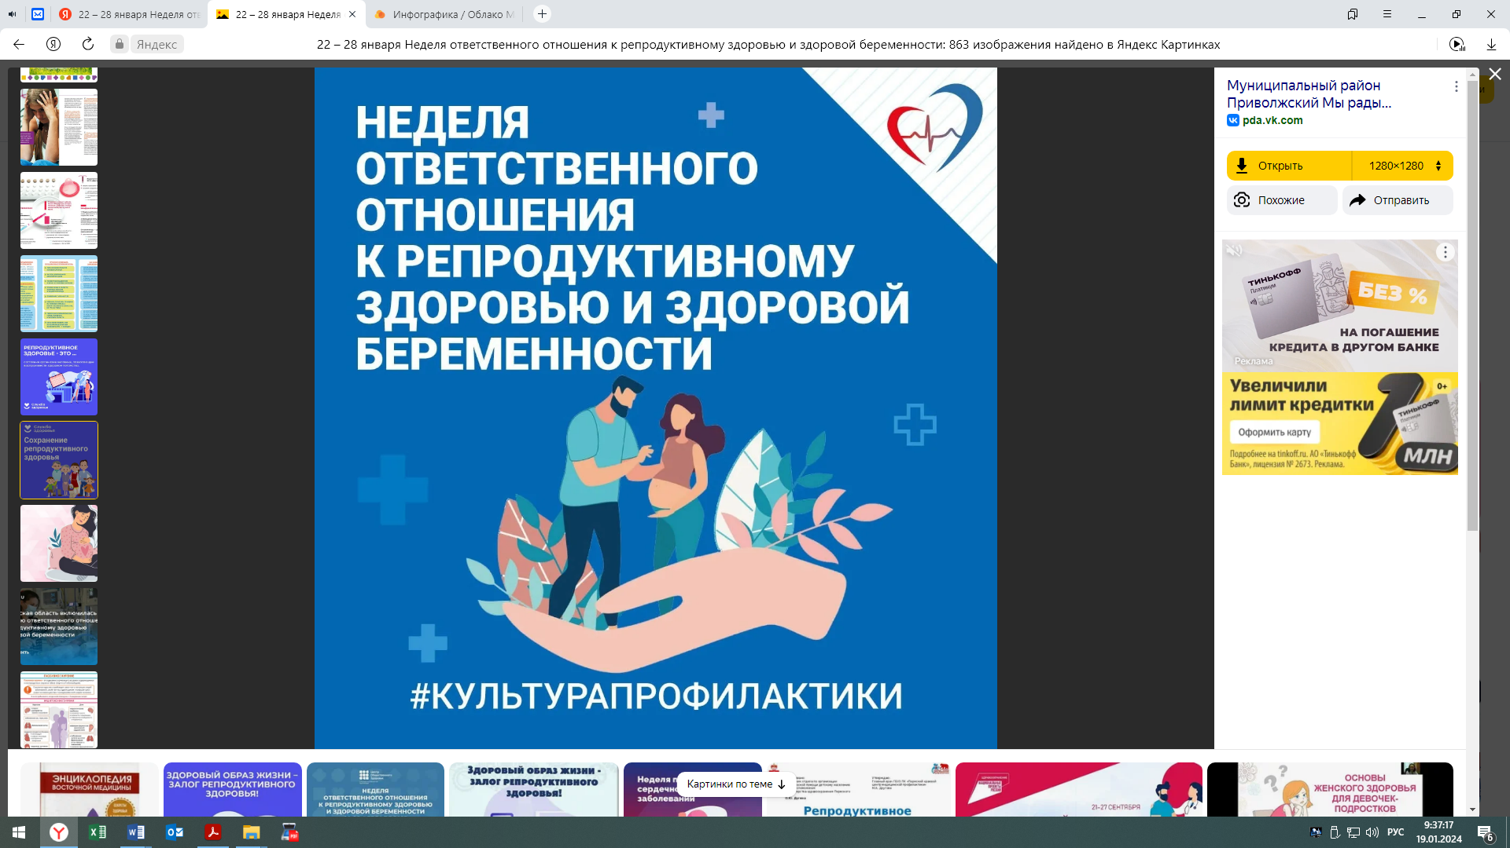

В современных условиях проблемы снижения мужской фертильности, эректильной дисфункции не теряют своей актуальности и, несмотря на развитие технологий в медицине, количество пациентов, нуждающихся в специализированной андрологической помощи, остается значительным.

Одной из причин снижения репродуктивной функции у мужчин является гипогонадизм, клинический синдром, обусловленный недостаточной выработкой (дефицитом) андрогенов.

− Андрогены играют ключевую роль в развитии и поддержании репродуктивной и половой функции у мужчин. Уровень тестостерона в крови уменьшается в процессе старения.

− Здоровое питание, достаточная физическая активность, отказ от табака и алкоголя – залог сохранения репродуктивного здоровья на долгие годы.

− Курение и употребление алкоголя женщиной во время беременности увеличивает риск мертворождения.

Существуют различные безопасные средства контрацепции для женщин от нежелательной беременности, но они не защитят от заболеваний, передающихся половым путем.

Зачатие ребенка должно быть осознанным решением.

Необходимо проходить профилактические осмотры у медицинских специалистов (гинекологов для женщин и урологов для мужчин) регулярно, что позволит предотвратить появление и развитие многих заболеваний на ранней стадии, даже при отсутствии жалоб.

Во время планирования беременности женщине необходимо восполнить все дефициты в организме и придерживаться принципов здорового питания до и во время беременности, чтобы она проходила комфортно, и родился здоровый малыш.

Физическая активность во время беременности должна быть разумной и согласно рекомендациям врача.

***Будьте здоровы!***